Муниципальное бюджетное дошкольное образовательное учреждение детский сад "Умка"

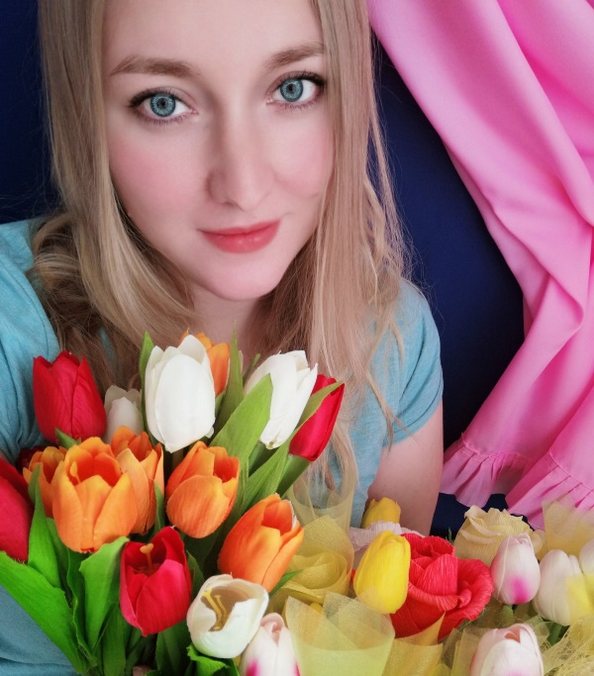
"Я - педагог"

Чтобы быть хорошим педагогом, нужно любить то, что воспитываешь, и любить тех, кому преподаешь.
В.О. Ключевский

С самого раннего детства я хотела быть воспитателем. Немаловажную роль в выборе моей профессии сыграли люди, которые первые появились в моей жизни – это моя мама, первый воспитатель и первый учитель. Многое в жизни человека зависит от того, как прошло его детство, как его воспитали, какое представление о мире заложили. Когда пришло время выбрать свой жизненный путь, из множества профессий я выбрала одну – педагог!
Высказывания французского философа К. Гельвеция затронули моё сердце: «Воспитатель — это волшебник, который открывает детям дверь в мир взрослых. И от того, что знает и умеет воспитатель, зависит и то, чему и как он научит своих воспитанников». Данное изречение является моим любимым афоризмом и профессиональным девизом. Я очень люблю свою работу и детей, которых воспитываю. Для меня первым условием в работе с детьми являются улыбка, радость, искренняя заинтересованность в проблемах маленького человека. Дети - это самое лучшее, что есть в нашей жизни.
Я выбрала профессию педагога, потому, что эта профессия, на мой взгляд, самая благородная и интересная. Именно педагог дает необходимые знания, создает вокруг ребенка гармонию, любовь и взаимопонимание. Ты видишь улыбки детей и счастливые лица их родителей и хочется верить, что отдавая частицу себя, делаешь этот мир добрее и лучше.
Я считаю, что современный воспитатель должен любить детей такими, какие они есть, ибо воспитание - длительный процесс, требующий большого терпения и душевной щедрости.
Моя педагогическая деятельность в детском саду началась в 2013 году, поэтому я с гордостью могу сказать «Я - воспитатель, я - педагог!»
Себя я реализовала в детском саду, рядом с ребятишками - любознательными, доверчивыми, готовыми безгранично дарить свою любовь и

отвечать окружающим добром. Каждый день я совершенствую свое педагогическое мастерство. Во мне всегда присутствует тяга передавать свои знания детям, окружающим людям. Главное в моей профессии намечать цели и с оптимизмом достигать их.
Все хорошее, доброе, светлое, что есть во мне, я дарю своим воспитанникам. А взамен получаю больше: их доверие, радость, а самое главное любовь. Я научилась смотреть на мир восторженными глазами детей и ежедневно просыпаться в ожидании чуда.
Многократное проживание детства позволяет мне сохранить оптимистический взгляд на жизнь и жить, как дети настоящим временем.
На мой взгляд, воспитатель должен уметь всё – играть, рисовать, клеить, мастерить, петь, танцевать,…Чем больше воспитатель знает и умеет сам, тем проще, легче и интереснее ему будет общаться с детьми.
Очень часто я задаю себе вопрос: «Какой я должна быть, как воспитатель?» Трудно оценивать себя объективно, но я привыкла предъявлять к себе повышенные требования в работе:
-я должна быть позитивной и проявлять чувство юмора, чтобы дети не видели мир в серых красках;
-я должна иметь энциклопедические знания во всех областях, ведь все наши «почему» всегда неожиданны и дети ждут моментального ответа;
-я должна быть патриотом своей Родины, и не может быть по-другому, ведь страна доверяет нам самое дорогое — свое будущее. Но главное для меня — воспитывая детей, я воспитываю себя.
Себя я считаю счастливым человеком, потому что нашла свое место в жизни. У меня замечательная семья, любимая профессия, мой коллектив, где меня любят, ценят и уважают. Это даёт мне силы и стимул смотреть в будущее и достигать высоких результатов.

«Я работаю в кузнице, но не там, где железо и молот,
Возьму я себе в союзницы нежную, светлую молодость.
Предметы моей романтики на солнышке ласково жмурятся,
Носят на маковке бантики, парами ходят по улице.
Их, беззащитных, маленьких, я в светлую жизнь поведу
И будут завидовать многие воспитателю в детском саду!"

